Nº EMPENHO: 5182
NOTA DE DESPESA: 30700
NOME: GRACIELE GOMES DA SILVA BRASILINO
MÊS REFERÊNCIA: AGOSTO/2025 - INSCRIÇÃO

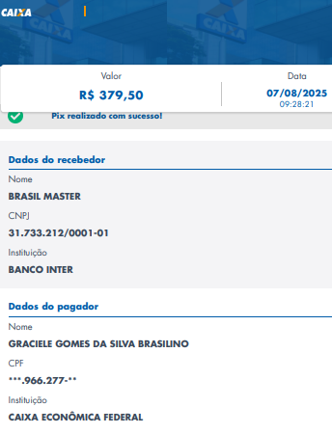
COMPROVANTE DE PAGAMENTO

